KARTY PRACY DLA GRUPY V

PONIEDZIAŁEK

Zadanie 1

- Wysłuchaj wiersza ,,Dzieci świata” W.Fabera przeczytanego przez rodziców.
W Afryce w szkole ,na lekcji,
Śmiała się dzieci gromada,
Gdy im mówił malutki Gwinejczyk,
że gdzieś na świecie śnieg pada.
A jego rówieśnik, Eskimos,
też w szkole, w chłodnej Grenlandii,
nie uwierzył , że są na świecie
gorące pustynie i palmy.
Afryki, ani Grenlandii
my także jak dotąd nie znamy,
a jednak wierzymy w lodowce,
w gorące pustynie, w banany.
I dzieciom z całego świata
chcemy ręce uścisnąć mocno
i wierzymy, że dzielni z nich ludzie,
jak i z nas samych wyrosną.

http://www.p19.edu.gorzow.pl/print.php5?view=k&lng=1&k=70&t=952&short=1

- Z jakich regionów świata pochodzą dzieci z wiersza?
- Jaka pora roku najczęściej występuje u dzieci z Afryki, a jak u eskimosów?
- Jakie pory roku występują w Polsce?
- Czy chciałbyś zamieszkać w innym kraju? (Uzasadnij swój wybór.)

Zadanie 2

- Wykonaj ćwiczenia gimnastyczne według instrukcji i pokazu w filmiku.

https://youtu.be/b1kyvvbXyVA

Zadanie 3

- Pokoloruj plakat ,,1 czerwca Dzień Dziecka” według własnego pomysłu.

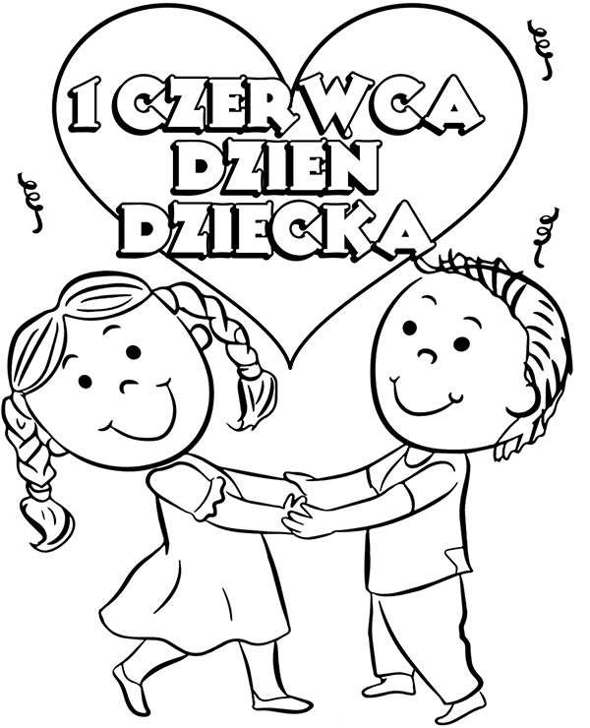

https://www.google.com/url?sa=i&url=https%3A%2F%2Fwww.e-kolorowanki.eu%2Fkartki-okolicznosciowe%2Fdzien-dziecka-kolorowanki-darmowe%2F&psig=AOvVaw1MxXeu3h8ZzBVx_PDwA1kX&ust=1590758285167000&source=images&cd=vfe&ved=0CAIQjRxqFwoTCOikksfS1ukCFQAAAAAdAAAAABAD

Zadanie 4

- Dostosuj ruchy do muzyki i wskazówek przedstawionych w filmiku.

https://youtu.be/351fw50UOn8?list=PLbRzTYeyj4CYFzv7lBE2KnqG8rutRhDzZ

WTOREK

Zadanie 1

- Wysłuchaj uważnie piosenki Majki Jeżowskiej pt. ,,Wszystkie dzieci nasze są”.

https://www.youtube.com/watch?v=gCoFVxMit4o

Tekst:
Ach, co za smutas leje łzy
lalki w płacz, misiek zły
o, już się śmieje, nosek mu drży,
deszczyk był a teraz wyschły łzy.
Niebo rozjaśnia się samo
mały uśmiech, jak tęcza,
już dobrze, mamo!

Wszystkie dzieci nasze są:
Basia, Michael, Małgosia, John,
na serca dnie mają swój dom,
uchyl im serce jak drzwi.
Wszystkie dzieci nasze są:
Borys, Wojtek, Marysia, Tom,
niech małe sny spełnią się dziś,
wyśpiewaj marzenia, a świat
będzie nasz!

Choć nie rozumiem mowy twej
czytam lęk, czytam śmiech.
Nuty nie kłamią, zbuduj z nich klucz,
otwórz nim nieśmiałość naszych słów.
Ważny jest serca alfabet,
ciepły uśmiech, jak słownik,
jesteśmy razem!

Wszystkie dzieci nasze są:
Basia, Michael, Małgosia, John,
na serca dnie mają swój dom,
uchyl im serce jak drzwi.

Nie jesteś sam,
nasza piosenka ciągnie za rękaw,
podaj mi dłoń i z nami stań
nie ma dziś granic nasz dom

Wszystkie dzieci nasze są:
Basia, Michael, Małgosia, John,
na serca dnie mają swój dom,
uchyl im serce jak drzwi.
Wszystkie dzieci nasze są:
Borys, Wojtek, Marysia, Tom,
niech małe sny spełnią się dziś,
wyśpiewaj marzenia, a świat
będzie nasz!

Będzie nasz,
wyśpiewaj marzenia, a świat
będzie nasz
wyśpiewaj marzenia, a świat
będzie nasz

- Jakie imiona mają dzieci w piosence?
- Co to znaczy mieć ,,dobre serce”?
- W czasie pierwszej zwrotki podnieś ręce do góry i przeganiaj chmury.
- W czasie drugiej zwrotki wymyślonym kluczem otwieramy swoje serca dla wszystkich dzieci.
- W czasie refrenu rytmicznie podskakujemy.

Zadanie 2

- Proszę przygotować kartkę, pędzel, farby oraz pojemnik na wodę.
- Namaluj świat, w którym chciałbyś mieszkać.
- Po zakończeniu pracy opowiedz jak wygląda twój wymyślony świat.

Zadanie 3

- Wykonaj ćwiczenie według poniższego polecenia.

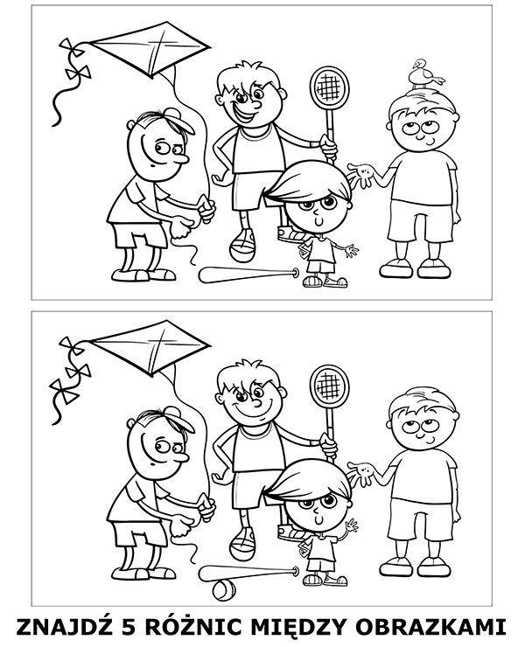

https://www.e-kolorowanki.eu/kolorowanki-edukacyjne/roznice/szukanie-roznic-dzieci/

Zadanie 4

- Dostosuj ruchy do muzyki i wskazówek przedstawionych w filmiku.

https://youtu.be/351fw50UOn8?list=PLbRzTYeyj4CYFzv7lBE2KnqG8rutRhDzZ

Środa

Zadanie 1

- Wykonaj poniższe polecenia.

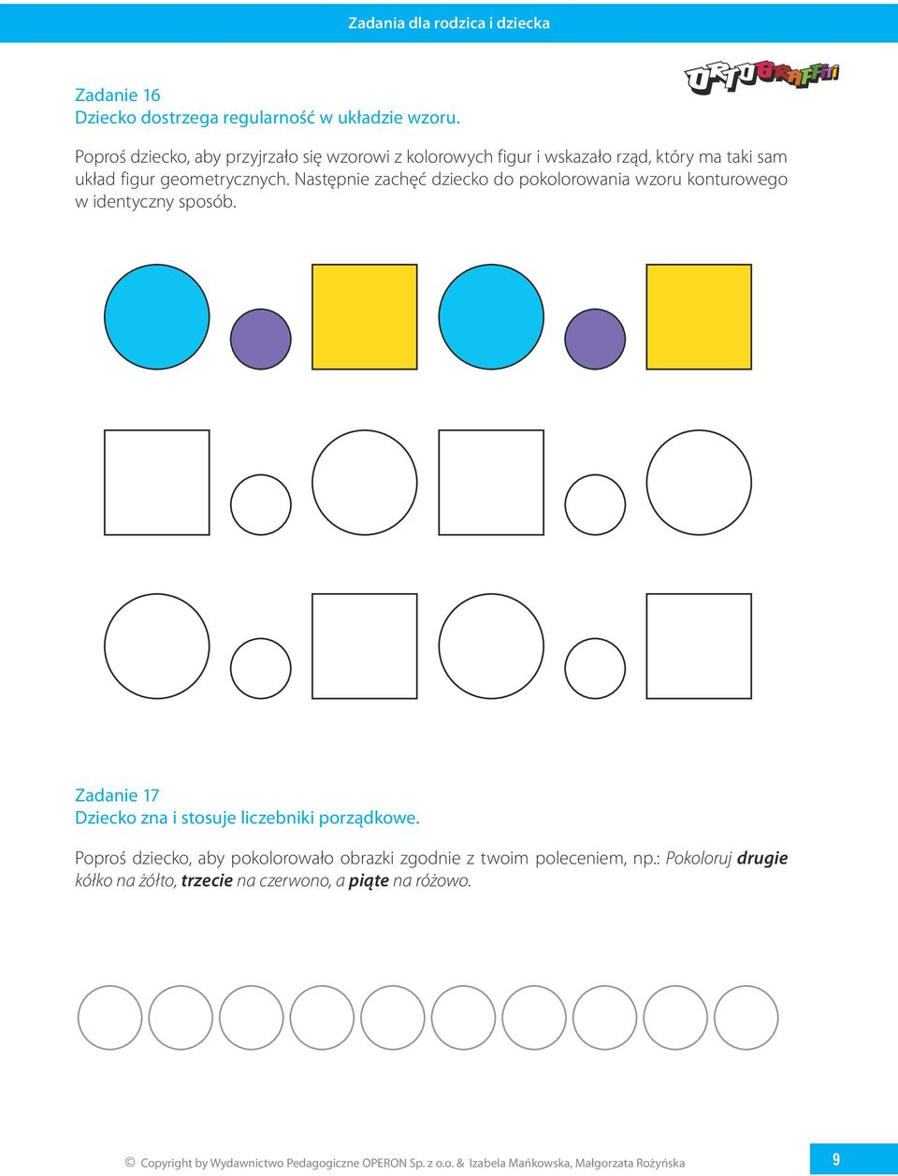
https://www.google.com/url?sa=i&url=https%3A%2F%2Fdocplayer.pl%2F4296208-Zadania-dla-rodzica-i-dziecka.html&psig=AOvVaw2ifuYmFqcAfPuTWxOxS-wK&ust=1590828001520000&source=images&cd=vfe&ved=0CA0QjhxqFwoTCIi4qKPW2OkCFQAAAAAdAAAAABAD

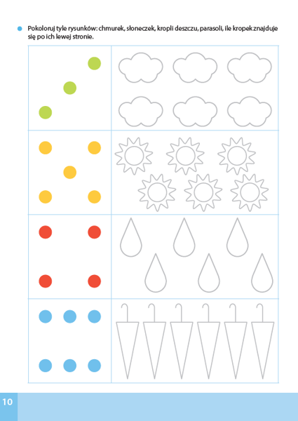
https://www.google.com/url?sa=i&url=http%3A%2F%2Fwww.gryfinoprzedszkole1.pl%2Fzaj%25C4%2599cia-dodatkowe%2Frytmika&psig=AOvVaw1DGfu8ofHTicVHQi2ua0-9&ust=1590827939960000&source=images&cd=vfe&ved=0CA0QjhxqFwoTCLjFpYXW2OkCFQAAAAAdAAAAABAD

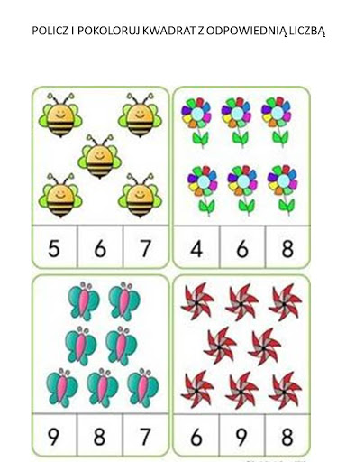
https://lh3.googleusercontent.com/proxy/Q_3p0_3aPKd50xUwOvPsOSfqRzMl6zfsKlC6gUK2QkmA-kludi3Hq93jPN1kyFfPf8NQUBUbs0_OfKT1BDN1CVk97d7TWAMNAubg0FDBNlS72dt1h7yVKQXrt7umRaGpGRROKB3VlzZOePuP-HMBmts

Zadanie 2

- Wykonaj ćwiczenia gimnastyczne według instrukcji i pokazu w filmiku.

https://youtu.be/b1kyvvbXyVA

Zadanie 3

- Obejrzyj filmik, na którym przedstawione są dzieci z różnych stron świata.

https://youtu.be/UP9P0uB2Llw

- Zastanów się i powiedz skąd pochodzą dzieci.
- Czy podobają ci się stroje tych dzieci i czy my chodzimy w takich ubraniach

Zadanie 4

- Dostosuj ruchy do muzyki i wskazówek przedstawionych w filmiku.

https://youtu.be/351fw50UOn8?list=PLbRzTYeyj4CYFzv7lBE2KnqG8rutRhDzZ

Czwartek

Zadanie 1

- Wysłuchaj piosenki.

https://youtu.be/EkDzE_EHH_A

Chociaż świat dokoła
dziwny jest i wielki,
a my tacy mali,
mali jak kropelki

Podajmy sobie ręce
w zabawie i w piosence,
w ogródku przed domem,
na łące znajomej.
Podajmy sobie ręce
przez burze i przez tęcze,
pod gwiazdą daleką,
nad rzeczką i rzeką.

Kiedy nagle z bajki
zniknie dobra wróżka,
kiedy szary smutek
wpadnie do fartuszka

Podajmy sobie ręce ...
Choć nas czasem dzielą
nieprzebyte góry,
nieskończone drogi,
zachmurzone chmury

- Powtórz za rodzicem słowa refrenu.
- Powiedz co oznaczają słowa w piosence ,,Podajmy sobie ręce”. W jakim celu to wykonujemy?
- Zaśpiewaj refren piosenki.
Zadanie 2

- Narysuj siebie patrząc w lusterko. Gotową postać wytnij i naklej na kolorową kartkę. Pamiętaj o bezpiecznym posługiwaniu się nożyczkami!

Zadanie 3

- Doprowadź dziewczynkę do domku, tak aby jej droga nie przecięła żadnej linii.
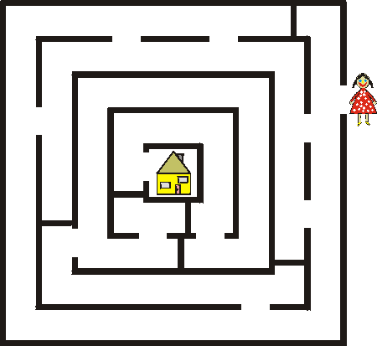
https://www.google.com/url?sa=i&url=http%3A%2F%2Fwww.cauchy.pl%2Fprzedszkole%2Flabirynt%2F8%2Findex.php&psig=AOvVaw0lwgRT7wHn-Gbb5uPYJCy3&ust=1590829111137000&source=images&cd=vfe&ved=0CA0QjhxqFwoTCNCpzrPa2OkCFQAAAAAdAAAAABAD

Zadanie 4

- Dostosuj ruchy do muzyki i wskazówek przedstawionych w filmiku.

https://youtu.be/351fw50UOn8?list=PLbRzTYeyj4CYFzv7lBE2KnqG8rutRhDzZ

Piątek

Zadanie 1

- Wysłuchaj uważnie piosenki.

https://youtu.be/Mudintn3BM4

- Powiedz co to znaczy mieć prawo do czegoś?
- Jakie prawa mają dzieci?
- Czy dzieci mają również obowiązki?

Zadanie 2

- Wykonaj ćwiczenia gimnastyczne według instrukcji i pokazu w filmiku.

https://youtu.be/b1kyvvbXyVA

Zadanie 3

- Wysłuchaj poznanej wcześniej piosenki jeszcze raz.

https://youtu.be/Mudintn3BM4

- Dokończ wypowiedź: Mam prawo do...

Zadanie 4

- Dostosuj ruchy do muzyki i wskazówek przedstawionych w filmiku.

https://youtu.be/351fw50UOn8?list=PLbRzTYeyj4CYFzv7lBE2KnqG8rutRhDzZ

